Jueves
14
de Enero

Cuarto de Primaria
Geografía

Los elementos del mapa

Aprendizaje esperado: Reconoce cuales son los elementos de un mapa.

Énfasis: Identifica los elementos del mapa y qué información se obtienen de ellos a partir de sus elementos.

¿Qué vamos a aprender?

Reafirmarás los conocimientos sobre los elementos del mapa, herramienta fundamental de la Geografía.

¿Qué hacemos?
Recuerda que los mapas te brindan información de distintos territorios, desde una localidad hasta un país.

Tenemos mapas de distinta escala territorial, por ejemplo, este que observamos es de escala mundial, al que se le denomina planisferio.
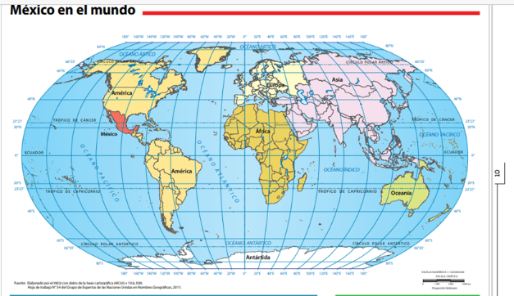
Este otro corresponde a una escala geográfica nacional, y representa a la República Mexicana.

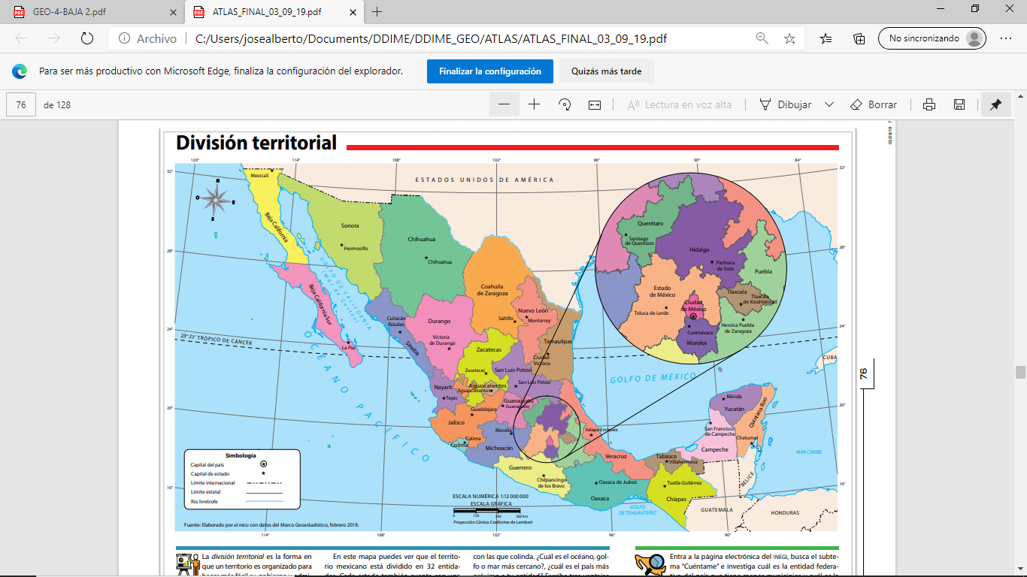

El mapa que observamos corresponde a una escala estatal y el espacio cartografiado de Yucatán.

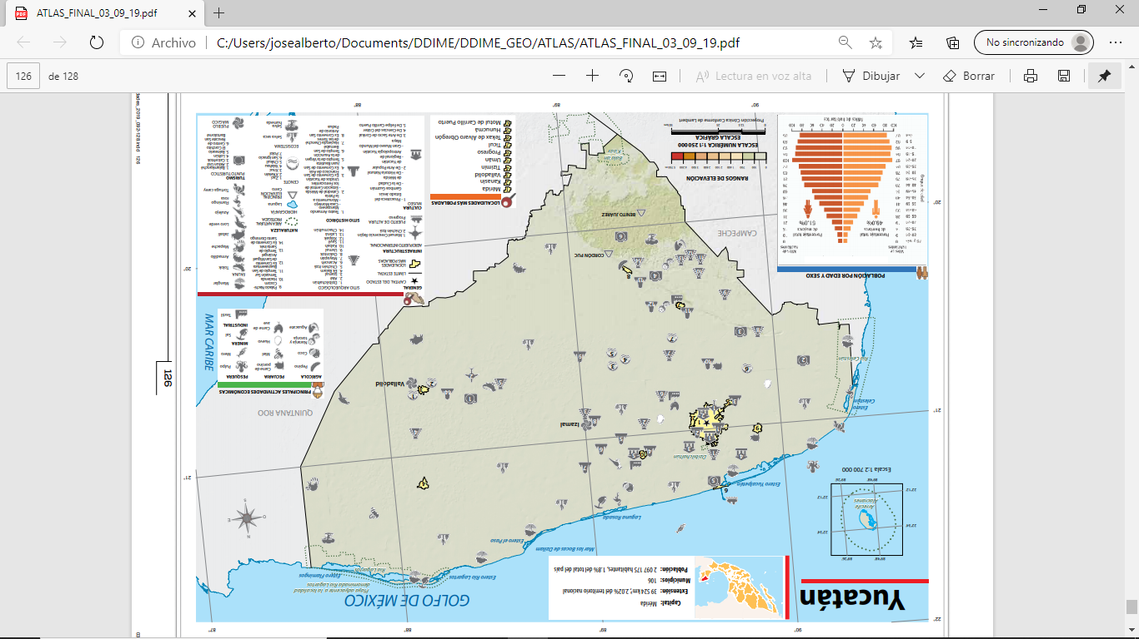

Ahora recuerdo las distintas escalas geográficas que son: mundial, nacional, estatal y local.

¿Qué información nos proporcionan los mapas?

Para saber leer e interpretar la información de un mapa es necesario conocer sus elementos.

Para ello, observa el siguiente video.

- Los mapas y su interpretación.
https://youtu.be/zhNSZBw80TE

Lee el mapa del Atlas de México de la página 54 para ir identificando sus elementos.

Primero, identifiquemos el título, que se refiere al tema y lugar. En este mapa nos indica que el tema es la “Industria” en México.

Segundo, la rosa de los vientos, esta nos muestra la orientación del mapa con respecto al norte geográfico, este símbolo se encuentra en la parte superior izquierda del mapa.

Tercero, la simbología, que se encuentra en la parte inferior izquierda. Permite entender la información que se representa en el mapa mediante colores, figuras o símbolos; en este caso se utilizan símbolos para señalar la extensión o distribución de algún proceso del espacio geográfico, como los niveles de producción industrial por entidad federativa.

Cuarto, la escala, en el mapa se representa de forma numérica y gráfica, como se muestra en la parte inferior, recordemos que esta nos indica cuanto se redujo la superficie real en el mapa, lo que permite calcular en él la distancia entre dos puntos. La escala que muestra el mapa indica 1:12 000 000, la cual permite conocer que la superficie del territorio mexicano se redujo doce millones de veces.

Quinto, las coordenadas geográficas, son esas líneas horizontales y verticales que se aprecian y sirven para ubicar cualquier lugar en el mapa al señalar su latitud (líneas horizontales) y longitud (líneas verticales).

Sexto, la fuente, se sitúa en la parte inferior izquierda, señala la institución de donde se obtuvo la información para elaborar el mapa o el autor que lo realizó.

Séptimo, la proyección cartográfica, es un sistema de representación gráfica que establece una relación ordenada entre los puntos de la superficie curva de la Tierra y los de una superficie plana.

Con estos elementos se puede leer e interpretar la información del mapa.

A continuación, te mostramos un mapa. La información que brinda es sobre los niveles de producción industrial en México, de acuerdo a la simbología las entidades con el nivel más bajo son: Baja California Sur, Nayarit, Colima, Guerrero, Tlaxcala y Quintana Roo. En contraste, los estados con el nivel más alto son: Coahuila, Nuevo León, Jalisco y Estado de México. Esta información se obtuvo con datos del Sistema de Cuentas Nacionales de México. Recuerden que la industria se refiere a fábricas, talleres y laboratorios.

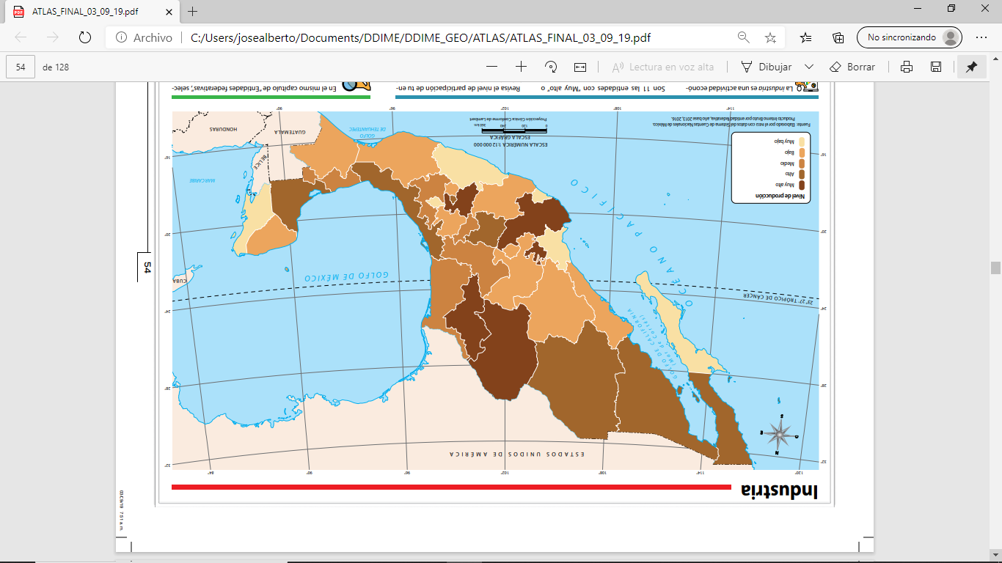

Qué fácil es leer e interpretar la información de un mapa cuando conocemos e identificamos sus elementos.

Hay que mencionar que todo mapa, para que reciba esa distinción, debe contener los 7 elementos que indicamos, de lo contrario, no puede considerarse como una fuente seria y fidedigna, sin embargo, con solo cuatro de los siete que se nombraron puede considerarse mapa.

Esos cuatro elementos mínimos en un mapa son: título, escala, simbología y rosa de los vientos.

¿Te parece si analizamos otro ejemplo? ahora un mapa de escala estatal.
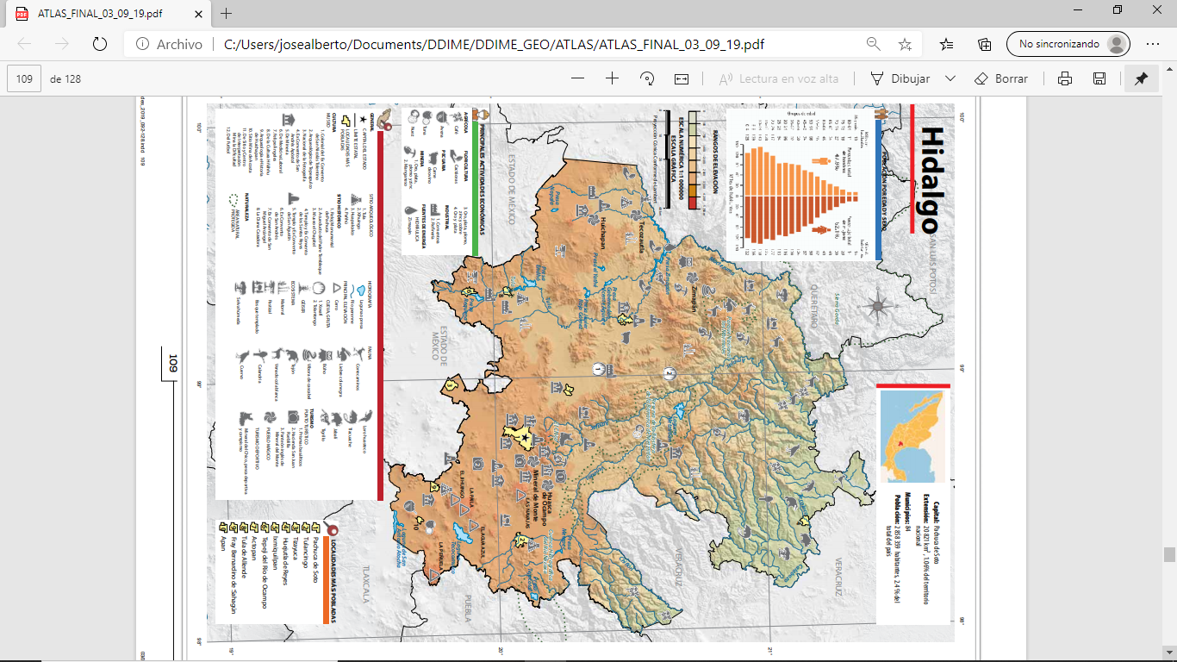

¿Qué ves Alfonso? ¿Qué elementos identificas?

Inténtalo, el título es Hidalgo, por lo tanto, la información que encontraremos es de este bellísimo estado.

También la escala, tanto la numérica como la gráfica, indica que se redujo el terreno real un millón de veces.

Las coordenadas, la cuadrícula de paralelos y meridianos.

Ahí mismo debajo de la escala esta la proyección, dice que es Cónica Conforme de Lambert.

Luego está la rosa de los vientos, está casi oculta, pero se ve en la parte superior del mapa.

No se ve la fuente.

En efecto, no hay fuente, recuerda que no todos los mapas contienen todos los elementos, pero seguramente en el Atlas, en algún apartado de la obra, viene quién lo elaboró y con qué datos. Vas muy bien, falta un elemento.

¿Cuál es la simbología?

Hay mapas que contienen tablas que complementan la información. Recuerda que la simbología son aquellos símbolos, figuras o colores que aparecen dentro del mapa. Con esto que te acabo de decir, ¿Cuál es el cuadro de simbología? Observa con detenimiento.

Si la simbología son figuras, símbolos y colores que hay dentro del mapa, entonces las dos tablas o cuadros de la parte superior son información complementaria, como la población por edad, sexo y el cuadro de datos sobre la entidad.

Por lo tanto, la simbología son los cuadros que se encuentran en la parte inferior del mapa, contienen información muy diversa y completa sobre Hidalgo, desde actividades económicas, localidades más pobladas, rangos elevación del terreno, hasta aspectos culturales y naturales de la entidad. Un mapa con mucha información.

Ahora amplia la información y recuerda un poco sobre la simbología.

Este mapa que te muestro a continuación, viene en de la página 61 “Vías férreas, aeropuertos y puertos de altura” del Atlas de México contiene información representada en forma puntual, como las ciudades; lineal, como las vías férreas, y figuras, así como los aeropuertos y puertos del país.

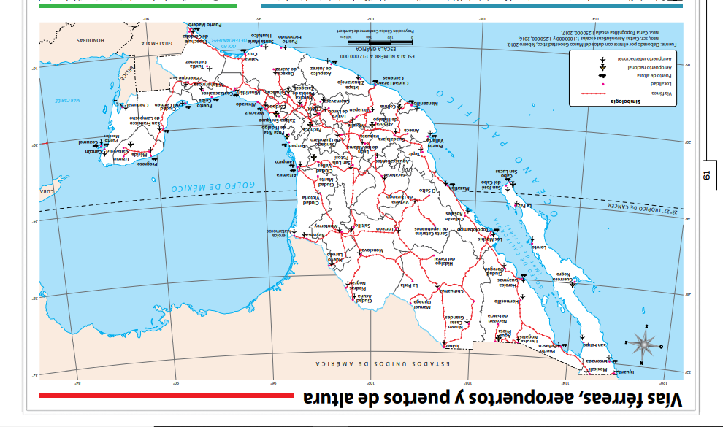

Hay otro ejemplo, ahora con simbología donde se utilizan colores para representar la información en áreas. Es el caso del mapa de “Climas” de la página 15 del Atlas de México.

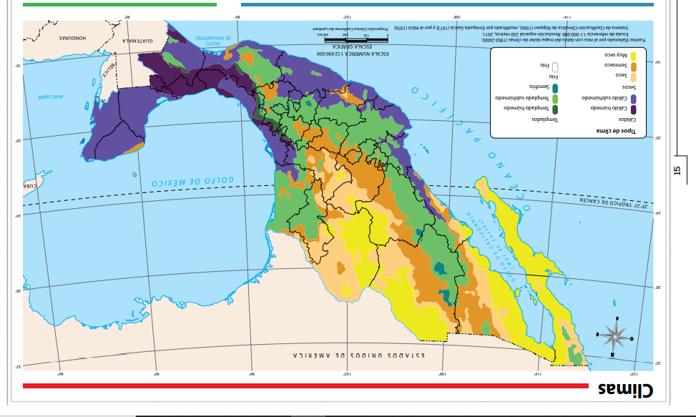

Se expresa en áreas ya que señala por zonas, con un color diferente, la información que contiene el mapa.

Puedes ver en el mapa los climas cálidos que están representados en color morado, y están ubicados en las zonas costeras y sur del país.

Revisa los diferentes tipos de mapas que hay en el atlas de México de Cuarto grado y ve la simbología empleada en cada uno.

Como ya vimos la escala representa la relación que existe entre las medidas en un plano o mapa y las medidas en la realidad. Las escalas se representan en dos tipos: numérica y gráfica.

En el mapa que se encuentra en la página 188 en el libro de texto de Geografía, tiene los dos tipos de escala la numérica es de 1: 15 463 917 es decir, para que se pueda ampliar el mapa de tu libro de texto a tamaño real, tendría que hacerse 15 463 917 veces más grande.

Dicho de otra manera, el mapa de tu libro de texto es quince millones cuatrocientos sesenta y tres mil 917 veces más chico en relación al tamaño real de nuestra República Mexicana, ¿Verdad?

Entre más elevado sea el número de la escala numérica, el objeto o lugar representado en el mapa se reduce cada vez más en relación a su tamaño real, quedando un mapa con grandes extensiones de superficie, pero con poco detalle. El caso contrario es cuando el número a la derecha de la escala, después de los dos puntos, conforme disminuye representa zonas menos extensas, pero con mayor detalle y precisión.
¿Esa línea con números qué significa?
Entre más elevado sea el número de la escala numérica, el objeto o lugar representado en el mapa se reduce cada vez más en relación a su tamaño real, quedando un mapa con grandes extensiones de superficie, pero con poco detalle. El caso contrario es cuando el número a la derecha de la escala, después de los dos puntos, conforme disminuye representa zonas menos extensas, pero con mayor detalle y precisión.

¿Esa línea con números qué significa? vamos a descubrirla juntos, ¿Te parece? toma tu regla, abre tu libro de Geografía, en la página 188, ahí encontrarás el mapa de las “Carreteras y principales ciudades de México”, ahora mide con tu regla la longitud que tiene la línea de la escala.

¿Cuánto mide? ¡Cuatro centímetros!

Lo que significa es que cada dos centímetros de la Línea de Escala en el mapa equivalen a 300 kilómetros en la realidad.
Has un ejercicio:

Localiza en tu mapa el punto señalado con el número 21, es la Ciudad de México, ahora localiza Guadalajara, está señalada con el número 15. Toma tu regla y dime ¿Cuántos centímetros hay entre ambos puntos? tres centímetros.

Lo que significa que, según la escala del mapa, la distancia en línea recta que hay entre la Ciudad de México y Guadalajara es de 450 kilómetros aproximadamente.

Entonces la escala gráfica nos ayuda a medir distancias entre un punto y otro en el mapa.

Tanto la escala gráfica como la numérica tienen esa función, pero con la gráfica se puede hacer de forma más práctica.

A manera de conclusión podemos decir: Que los mapas contienen siete elementos que nos ayudan a su lectura e interpretación. La información que nos brindan es muy variada, desde aspectos económicos, naturales, sociales, políticos, hasta culturales del espacio geográfico.

El Reto de Hoy:

Si te es posible consulta otros libros y comenta el tema de hoy con tu familia.

¡Buen trabajo!

Gracias por tu esfuerzo.

Para saber más:
Lecturas

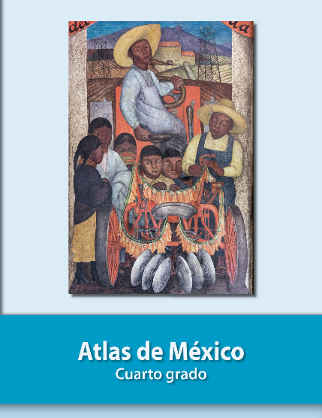
https://libros.conaliteg.gob.mx/20/P4AMA.htm

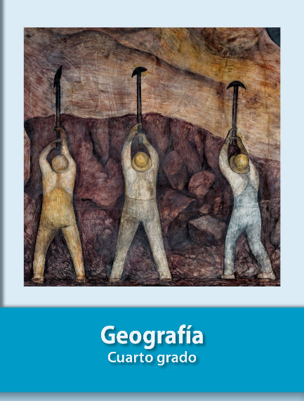
https://libros.conaliteg.gob.mx/20/P4GEA.htm

